…A SAINT CHAMOND
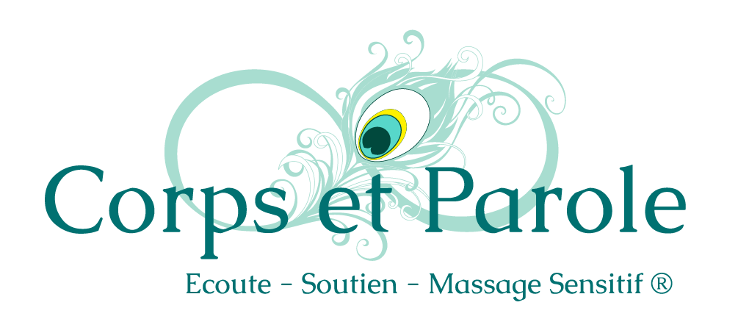
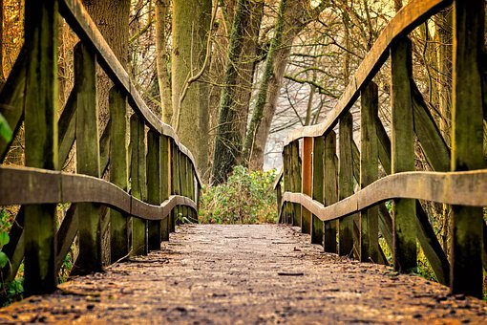
Découvrez le Massage Sensitif©
En Séances individuelles
- Bien-être
- Somatothérapie
En Ateliers de formation

Contacts :
Annick VEYSSEYRE
Psychothérapeute
Somatothérapeute
Formatrice en méthode CAMILLI
Tél : 06 50 42 69 84

Alain RIEUX
Certifié en massage Bien-Etre
Formateur en méthode CAMILLI
Tél : 07 84 34 51 23

Informations :
www.corpsetparoles.fr

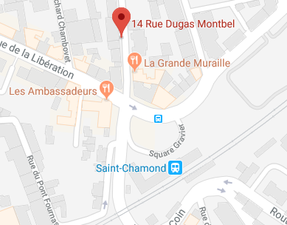

ADRESSE :
14, rue Dugas Montbel
42400 Saint Chamond

